**Выполнила воспитанница старшей группы**

**«Солнышко»**

**Болатбек Аруна,**

**Руководитель:**

**Байболатова Талжан Клышовна,**

**«ясли-сад «Әсем», преподаватель английского языка**

**село Толе би, Шуйский район, Жамбылской области**

**Исследовательская работа**

**по теме: «Использование пиктограмм на занятиях английского языка»**

**Введение**

1. **Актуальность:**

Я хожу в детский сад «Әсем» и мне очень нравятся занятия в нашем детском саду,особенно занятия, которые помогают говорить правильно; занятия, в которых мы разучиваем стихи и нам читают интересные рассказы и сказки- воспитатель говорит, что это занятия по развитию речи и художественная литература! А еще я очень люблю анлийский язык! На занятиях по английскому языкумы не только учим новые слова, но и учимся составлять предложения с помощью знаков-символов! Меня очень заинтересовали они! Я раньше не знала, что знаки, которые встречаются повсюду, называются пиктограммами, и мне захотелось узнать об этом больше.

Потому что, проезжая на машине с папой и мамой мимо дорожных знаков или в магазине ,рассматривая коробку, я вижу интересные знаки-символы или пиктограммы ! Мама и папа объясняют значение каждого рисунка! На занятиях я также часто вижу как их используют воспитатели и учителя!

Рассматривая знаки каждый раз, мне интересно, что же такое знак? Можно ли с помощью пиктограмм сочинить стихотворение или самой составить предложение?

Так определилась тема нашего исследования: **«Использование пиктограмм на занятиях английского языка»** Конечно же во всем мне помогают мои либимые пап и мама , мои друзья, воспитатели и учителя!

**2.Цель работы:**

Узнать, что такое пиктограмма, и как помогают пиктограммы в изучении английского языка

**3. Задачи:**

- Узнать,что такое пиктограмма, какую роль она играет в нашей жизни;

- Изучить историю возникновения пиктограмм;выяснить какие бывают виды пиктограмм

**4. Предположение:**

**-**Мы предполагаем, что знание пиктограмм необходимо в

современном мире, важно понимать значение пиктограмм, с их помощью

можно передавать информацию людям, в том числе и изучать языки!

Было это очень-очень давно, много тысяч лет назад. В истории этот период называют первобытным миром. Жизнь первобытных людей была тесно связна с природой. В те далекие времена люди селились в пещеры, выгоняя оттуда диких зверей. Заселяя новое жилище, первобытные люди заметили на стенах пещер царапины, оставленные медведями. Ничего таинственного в этих знаках не было, медведи точили когти о стены. Царапины, оставленные медведями, навели древних людей на очень интересную мысль: на ровной поверхности можно нацарапать изображение. Именно так, считают некоторые учёные, и возникла письменность.

Задолго до того, как люди придумали алфавит, они делали записи или передавали друг другу послания, на которых были изображены различные знаки и рисунки.

В каждом рисунке был определённый смысл: люди букв не знали, а знаками и рисунками «писали» то, что хотели сказать. Человек, получивший такое послание, мог прочитать его так же, как мы читаем письма. Вот такие рисунки, составляющие пись­мо, и называются пиктограммами.

Пиктограмма в переводе с латинского - знак, отображающий важнейшие узнаваемые черты предмета или явления, на которые он указывает.

Многие тысячи лет потребовались человечеству, чтобы научиться фиксировать звуки своей речи, а затем создавать словесные понятия всего, что его окружало.

Результаты своих наблюдений человек стал закреплять в рисунке. Первобытные изображения – это знания зафиксированные в контурном рисунке или фигурках из глины, камня, кости.

Необходимость сохранять и передавать память о событиях стала одним из важных моментов в истории человечества. Пиктограмма изображает событие или действие и может быть понятна любому человеку, на каком бы языке он не говорил.

Древнейшие пиктографические рисунки – это первые попытки сохранить человеческую мысль для вечности.

Пиктограммы используются и в наше время. Сейчас - это эмблемы различных международ­ных конгрессов, конференций, олимпиад, изображения на государственных флагах и т.д. Также рисунки в детских журналах, которые составляют целые се­риалы, посвященные похождениям одного героя.

Пиктограммы прижились и в нашей жизни, мы ими пользуемся, даже ни на секунду не задумываясь. Например при работе с компьютером. Появление мобильных телефонов также привлекло к использованию ряда пиктограмм. Даже пожилые люди легко осваивают меню, оформленное в виде пиктограмм

Пиктограммы привычны на улицах, вокзалах, стадионах. Их можно встретить в больнице, библиотеке, в зоне отдыха. Они “поселились” на упаковках вещей и продуктов. Язык пиктограмм понятен без перевода и американцу, и русскому, и даже малышу, который совсем не умеет читать! Современные пиктограммы это:

* *дорожные и*товарные*знаки*,
* *упаковки,* ярлыки, этикетки, например, экологические знаки пиктограммы, изображающие способ приготовления продуктов – микроволновая печь или сковорода; этикетки на одежде – зачеркнутый утюг или стирка вручную;
* *знаки зодиака*, плавно перешли от символов в разряд пиктограмм, люди разных народов узнают изображения «близнецов», «стрельцов» или «весов»;

Пиктограммы прижились в нашей жизни, и мы ими пользуемся очень часто, иногда даже не задумываясь об этом. Знание и пользование пиктограммами облегчает нам жизнь.

В жизни каждого человека пиктограммы имеют большое значение. Они нужны для того, чтобы кратко передать какую – либо информацию. Например, дорожный знак «Осторожно, дети!» говорит водителю: будь внимателен, здесь переходят дорогу дети. Пиктограммы помогают узнать, например, где находится остановка автобуса или такси, где находится гостиница или магазины, разобраться в компьютерных программах. Запоминание с помощью пиктограмм позволяет легко выучить стихотворения. Пиктограммы помогают и отдохнуть, например, мы используем пиктограммы на физминутках, на занятиях английского языка!

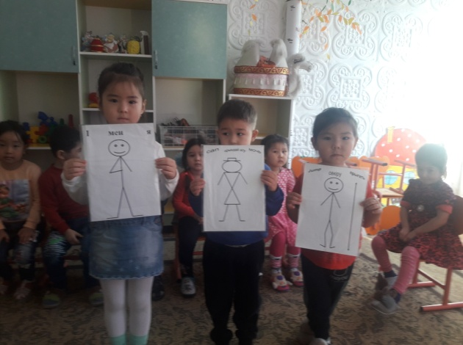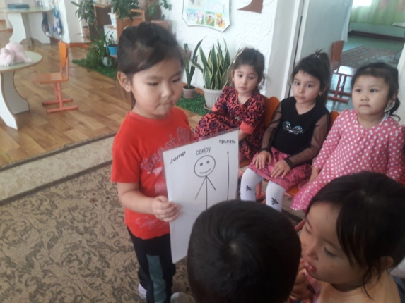

Это мы на занятии английского языка учимся составлять предложения с помощью пиктограмм!

Мама и папа помогли мне провести исследование знают ли мои друзья и их родители , что такое знаки-символы или пиктограмма! Воспитатели и учителя дополнили наши знания по данной теме!

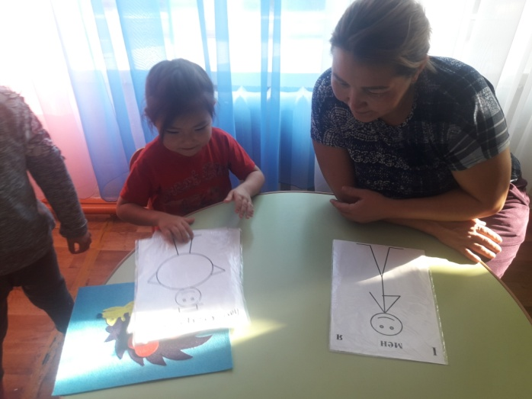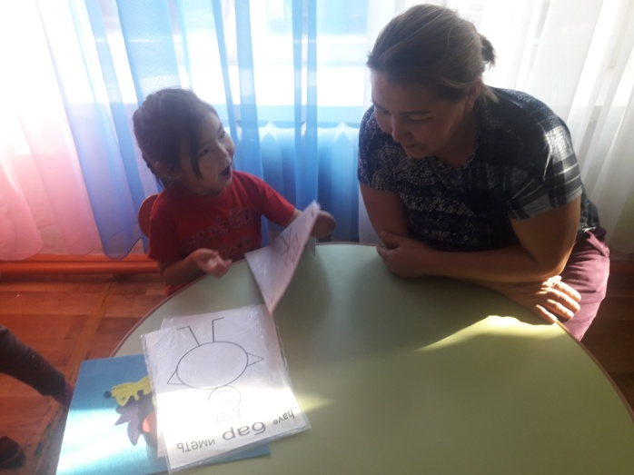

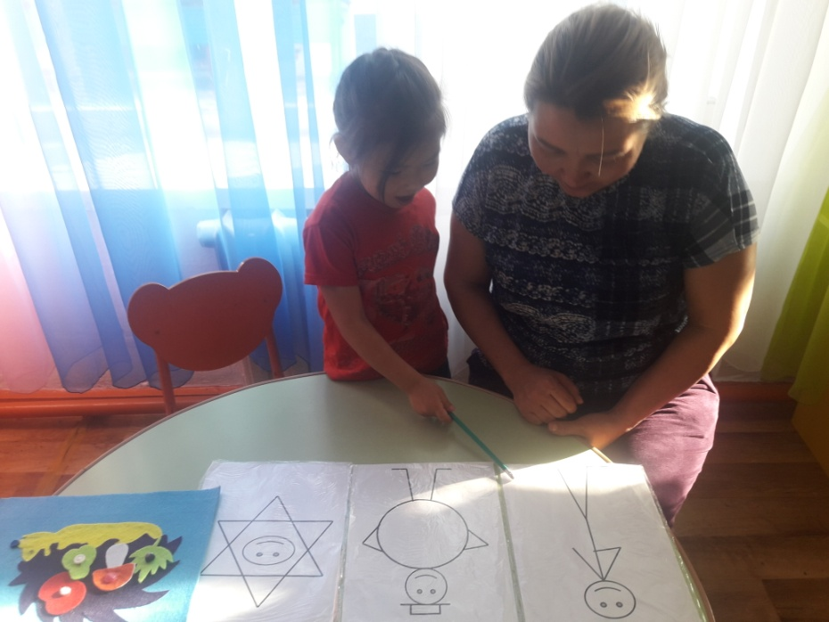

Это я рассказываю маме о том, какие слова мы прошли и как составляю с помощью пиктограмм предложения на английском языке, не зная алфавита I have got the hedgehog!

**Заключение**

**Выводы:** проведя это исследование, я убедилась, что пиктограммы прижились в нашей жизни. Мы ими пользуемся очень часто, иногда даже не задумываясь об этом. Знание и пользование пиктограммами облегчает нам жизнь, помогает изучать языки!

Проведенное нами исследование подтвердило нашу гипотезу о том, что с помощью пиктограмм возможно передать информацию людям